Завдання міського конкурсу знавців української мови
«Філолог-ерудит» для учнів 6 класу

- Дайте короткі відповіді на запитання:
  - Чиє ім’я носить престижний міжнародний мовознавчий конкурс, який щороку стартує 9 листопада?
__________________________________________________________
  - У якому році Указом Президента України встановлено День української писемності та мови? _________________________________
  - Пригадайте 3 вислови про рідну мови.
___________________________________________________________________________________________________________________________________________________________________________________________________________________________________________________________________

- Запишіть українською назви страв на напоїв.
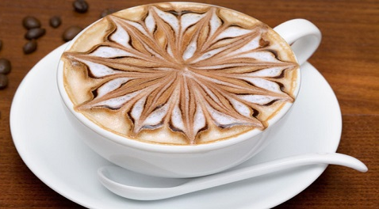  CAPPUCCINO | 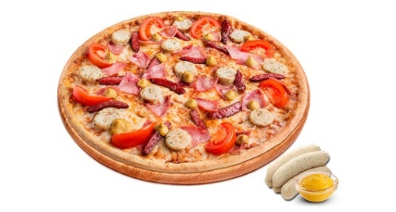  PIZZA
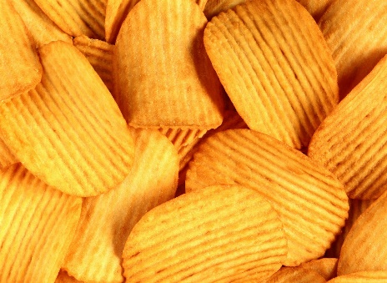  CHIPS | 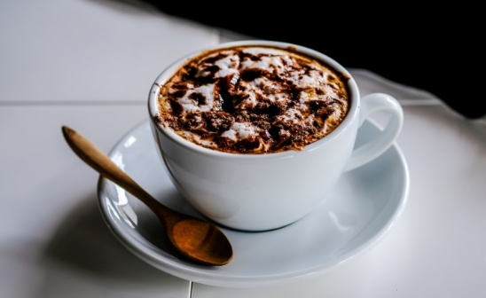  MOKKO
- Кращий знавець абетки.
  - Скільки літер української абетки мають у кінці своїх назв а?(випишіть їх) ___________________________________________________
  - Упізнайте літеру за фактами про неї.
Одна з букв веде себе найскромніше. Вона м’яка, тиха, самостійно нічого не вирішує та не вимовляє ні звука. Її вважають безголосою, завжди згадують однією з останніх, а виявляється, що вона ‒ серед найактивніших літер. Без неї не може в багатьох випадках виявити себе аж 9 фонем. Яка це буква? __________________________________________________________
Запишіть слово з цією буквою та його фонетичну транскрипцію.
4. Тестовий блок.
4.1. У якій групі в усіх словах не пишеться 2 літери?
А  сторіч..  стат..ей  знаряд..ь | В  нал..ю  збіж..я  колос..ю | Ґ  знан..я  пригорщ..ю  гіл..ястий
Б  почут..ів  суд..ям  ріл..ею | Г  молод..ю  розкіш..ю  подорож..ю | Д  попідтин..ю  навман..я  спросон..я
4.2. У якій групі в усіх похідних словах відбувається спрощення в групах приголосних?
А  блиск – блис..нути  випуск – випус..ний  виїздити – виїз..ний | В  ремесло – реміс..ник  констраст – констрас..ний  честь – чес..ний | Ґ  зап’ястя – зап’яс..ний  плюск – плюс..нути  баласт – балас..ний
Б  пестити – пес..ливий  брязк – бряз..нути  масло – мас..ний | Г  якість – якіс..ний  тиждень – тиж..невий  проїзд – проїз..ний | Д  компост – компос..ний  шість – шіс..надцять  вість – віс..ник
4.3. У якій групі в усіх словах треба використати апостроф?
А  матір..ю  торф..яний  роз..юшити | В  Св..ятослав  в..язи  рум..яний | Ґ  від..їхати  духм..яний  черв..як
Б  міжгір..я  Лук..янченко  мавп..ячий | Г  між..ярусний  моркв..яний  цв..ях | Д  кур..єр  з..економити  В..ячеслав
5. Згрупуйте слова за способами творення.
Чвертьфінал, пустослів’я, з’їзд, командуючий, поділити, викуп, знайомий, біганина, передмова.
______________________________________________________________________________________________________________________________________________________________________________________________________________________________________________________________________________________________________________________
6. Школярка Катруся довго дивилася на слова, у яких виділені букви були позначені то як закінчення, то як суфікси. Дівчинка ніяк не могла зрозуміти, чому так.

Навесні, радісні, увечері.

Співати, діти, навшпиньки.

По-нашому, по вашому, блакитному.

Позначте суфікси та закінчення в словах та допоможіть дівчинці розібратися.
________________________________________________________________________________________________________________________________________________________________________________________________________________________________________________________________________________________________________________________________________________________________________________________________________________________________________________________________________________________________________________
- Відгадайте фразеологізми за малюнками, розтлумачте їхнє значення. Складіть речення з одним із фразеологізмів, підкресліть головні та другорядні члени речення.
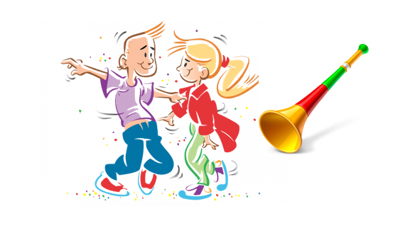
 |  |  |  |  |  |  |  |  |  | п | і | д

______________________________________________________________
______________________________________________________________
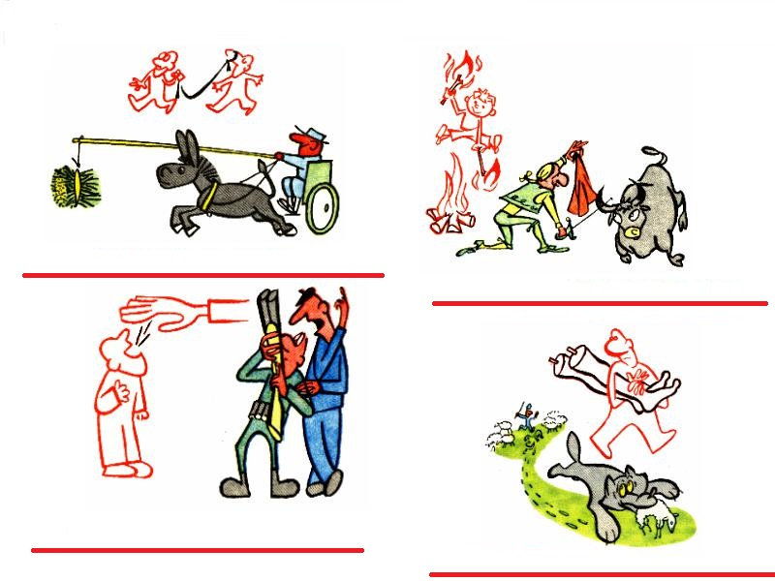
 |  |  |  |  |  |  | з | а
______________________________________________________________
______________________________________________________________
з
______________________________________________________________
______________________________________________________________
Речення
__________________________________________________________________________________________________________________________________________________________________________________________
______________________________________________________________
- Перекладіть подані словосполучення українською мовою та запишіть їх, надпишіть над іменниками рід.
Російськомовний варіант | Україномовний варіант
разборчивая подпись
на протяжении дня
новый адрес
болеть гриппом
горькая полынь
обучаться на родном языке
высшая степень
желтый гусенок
- Доберіть українські відповідники до слів.

ЗАПОЗИЧЕНЕ СЛОВО | УКРАЇНСЬКИЙ ВІДПОВІДНИК
аплодисменти
кафе
дисципліна

- Напишіть твір-мініатюру «Хто з видатних людей України є для мене взірцем?»
________________________________________________________________________________________________________________________________________________________________________________________________________________________________________________________________________________________________________________________________________________________________________________________________________________________________________________________________________________________________________________________________________________________________________________________________________________________________________________________________________________________________________________________________________________________________________________________________________________________________________________________________________________________________________________________________________________________________________________________________________________________________________________________________________________________________________________________________________________________________________________________________________

